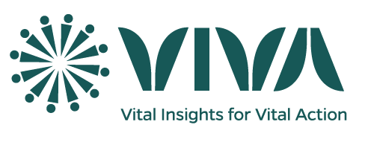

Supervision au niveau provincial

La supervision au niveau provincial par l'équipe centrale est un élément essentiel du cadre d'assurance qualité du programme. Ce niveau de supervision implique une collaboration directe entre l'équipe centrale, le responsable provincial et le personnel de AVAS afin de garantir une mise en œuvre efficace sur le terrain.
Préparation avant la visite dans la province :
Avant d'effectuer des visites de supervision, l'équipe centrale (gestionnaires de données, analystes et personnel informatique, responsables) doit :
• Examiner les tendances en matière de communication des données, en identifiant les groupes présentant de faibles taux de soumission de données.
• Discuter des solutions pour remédier à la faible communication des données, en tenant compte des problèmes informatiques potentiels.
• Hiérarchiser les groupes à visiter en fonction des critères suivants :
- Faible communication des données
- Utilisation de formulaires papier pour la collecte des données
- Aucune visite depuis plus de 4 mois
Supervision des groupes :
Au cours des visites de supervision, les activités suivantes seront menées :
• Sélection des groupes : 15 groupes seront sélectionnés pour le membre de l'équipe centrale/la personne référente.
• Échantillonnage aléatoire : l'équipe chargée des données sélectionnera au hasard 5 ménages et 5 à 10 événements dans chaque groupe choisi pour les activités de supervision.
• Observation sur le terrain : le membre de l'équipe centrale/la personne référente accompagnera un collecteur de données (personnel AVAS/CSA) pendant ses activités de collecte de données afin d'observer et de fournir des commentaires.

